**«Живая природа Самарского края».**

Возрастающее с каждым годом воздействие человека на естественные сообщества все более и более быстрыми темпами приводит к тому, что вольно или невольно уничтожаются неповторимые природные уголки, имеющие особую экологическую и эстетическую ценность. В их числе – многие из памятников средневолжской природы, типичные и уникальные естественные ландшафты, почти не тронутые до сих пор.

Число памятников природы на территории Самарской области довольно велико. В 80-х годах членами секции охраняемых природных территорий при Самарском областном совете Всероссийского общества охраны природы, а также краеведов-любителей, смогли выяснить, что у нас имеется около 250 памятников природы. Впоследствии их число все возрастало, и ныне, по данным ученых, в нашем крае таких памятников может насчитываться от 400 до 500 – просто пока еще далеко не все из них достаточно изучены и описаны. Далеко не каждый регион России может похвастаться таким обилием и разнообразием природных достопримечательностей.

Сочетание таких уникальных факторов и стало в итоге причиной того, что на Самарской Луке к нашему времени возник своеобразный музей природы под открытым небом.

Однако сплошь и рядом приходится сталкиваться с фактами, что памятники природы края остаются «прекрасными незнакомцами» для жителей области. Многие, как школьники, так и взрослые люди, гораздо лучше знают об интересных достопримечательностях, животных, растениях, например, Африки, Америки, Австралии, чем о природных уголках, которые расположены в буквальном смысле рядом с их домом.

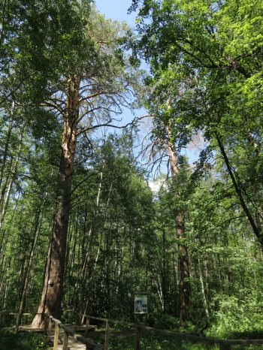Мало кто знает, что в нашей области находятся уникальные природные заповедники. Например: в«Бузулукском бору» есть две сосны, которые поражают своими размерами. Одну из них так и называют «Сосна-великанша» или «Царица-сосна»: высота её достигает 36,5 м, а диаметр 140 см – три взрослых человека, взявшись за руки, не могут её обхватить! Сосна-великанша чувствует себя прекрасно и способна простоять еще 350 лет. К сожалению, вторая сосна – ее сестра (высота 31 м, диаметр 92 см), засохла и погибла.

В 1960-е гг. в бору были уничтожены более 1000 таких сосен, поскольку посчитали, что они угнетают подрастающие более молодые деревья. Однако две 350-летние сосны сохранили для исследований, и в 1983 году они получили статус Памятника природы.

В Самарской области большое разнообразие животных и растений. От насекомых до крупных животных. Есть такие животные и растения, которые занесены в Красную книгу. Они охраняются в заповедниках, которых у нас довольно много.

Однимииз таких удивительных животных являются лоси, они обитают на территории национального парка «Самарская Лука», «Жигулевского заповедника» и «Бузулукского бора». Эти животные поражают своей красотой и великолепием. Просто дух захватывает, когда ты видишь этих красавцев. В наших лесничествах заботятся об этихживотных, оборудуя им «солянки»в зимнее время.

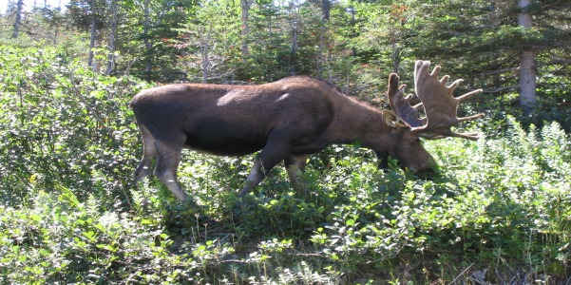

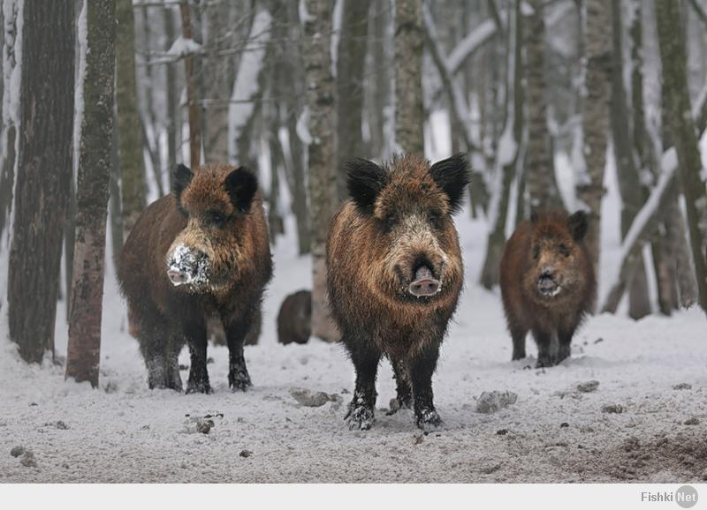Так же мало кому известно, что в Национальном парке "Самарская Лука" есть пункт для наблюдения за дикими животными. На территории Больше-Рязанского лесничества обустроена наблюдательная вышка рядом с подкормочной площадкой. В вышке есть скамейки и застекленные окошки, чтобы удобнее было наблюдать за животными, не пугая их.

На подкормочную площадку в зимнее время приходит семья кабанов. Именно эти животные там самые частые гости, но бывают и другие – лоси, косули, лисы, птицы.

Очень много в нашей области лугов, полей, степей. Некоторые участки из них используется фермерами. На их территории выращивают крупнорогатый скот. Но помимо животноводства, есть растениеводство. Здесь выращивают разные фрукты, овощи, злаки, ягоды. Они составляют важную часть сельского хозяйства в Самарской области.

В нашей местности есть даже горы. Это Красноглинские горы и Жигулёвские горы.

Они пользуются популярностью у туристов и обычных людей. На Красноглинских горах есть зимние спуски, на которых можно прокатиться на лыжах или сноуборде. Эти горы стоят на реке Волге и образуют Самарскую Луку.Где и находится национальный парк «Самарская Лука».

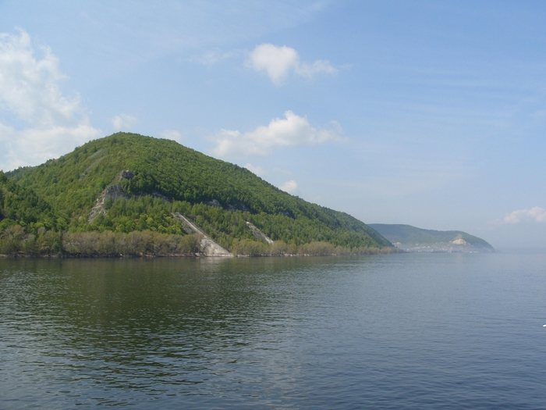

Нам очень повезло, что мы живем в этом удивительном месте, что нам досталась такая земля от матушки природы. И надо всем вместе постараться сохранить это уникальное наследие.